FUNtastisch !
Bosduinstraat 117
2990 Wuustwezel
BE0898.763.297.

Inschrijvingsformulier (per familie) vakantieopvang ‘FUNtastisch!’ .
Zomervakantie 2022-5: 01/08/2022-05/08/2022

 | 1ste kind | 2de kind | 3de kind | 4de kind
Voornaam:

Achternaam:

 | Maandag 01/08 | Dinsdag 02/08 | Woensdag 03/08 | Donderdag 04/08 | Vrijdag 05/08
Aanwezig

Reis rond de wereld Sportweek.
Deze Sportweek worden jullie uitgedaagd door Juf Kim en Juf Klaartje. ‘Reis rond de wereld’ is nog maar het tipje van de ijsberg. Turntoestellen, spelletjes, dans en kennis maken met allerlei sporten zorgt mee voor een lichamelijke rondreis.
Ook Funtastisch gaat mee op reis. Deze week heeft plaats op een andere locatie, weliswaar in Vbs’t Kantoor te Wuustwezel (Braken). Onze sportgroep zal ook groter zijn met een max van 28 kinderen.
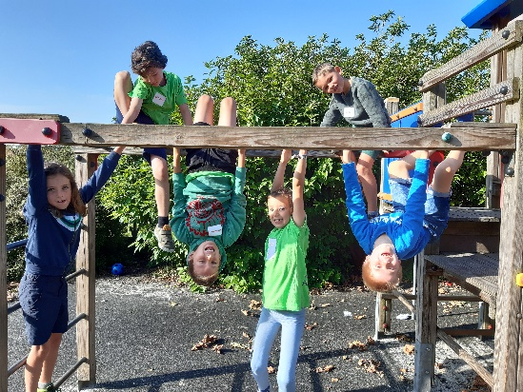

Prijs: 50€ per dag of 215€ per week
Inbegrepen: koek, fruit, drank, knutselmateriaal , sport en sportmateriaal.
Locatie: Vbs’t Kantoor, Berkendreef 2 te 2990 Wuustwezel (Braken) van 7u30 tot 18u
Zelf mee te brengen: boterhammen
Inschrijvingsformulier kan u verzenden via post of via e-mail (play@funtastisch.be).Uw aanvraag is pas definitief na betaling en bevestigingsmail op rekeningnummer : KBC BE15 7310 3926 1430 (IBAN) en KRED BE BB (BIC) .

